Avaliação bimestral P1 – IAL010

Professor Sergio G. Medina P.

Eric Vinicius da Silva Menegon

RA: 1051392411019

# Questão 7

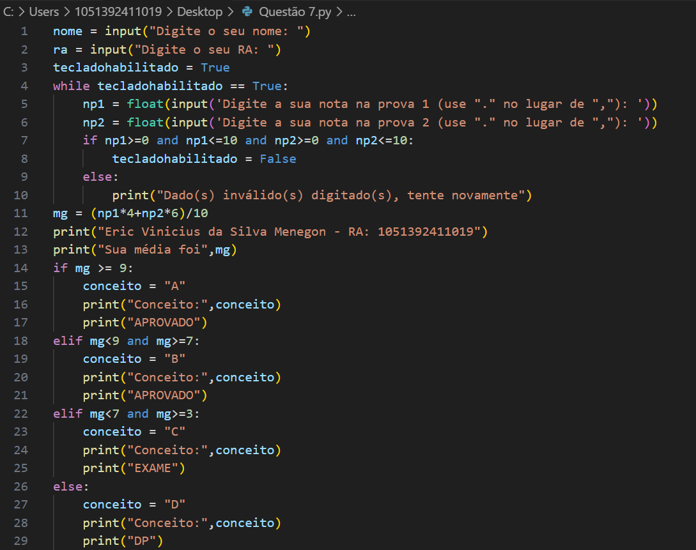

Este código começa habilitando o teclado para recebimento de input de nome e RA do usuário, em seguida utiliza-se da estrutura **while**, que permite a repetição do segmento pertinente do código enquanto a condição estabelecida em sua linha se manter verdadeira, para garantir ao usuário mais tentativas caso o mesmo digite um dado inválido (nesse caso definido como um número para np1 ou np2 menor que zero ou maior que 10), no caso de dados válidos, a variável cujo estado foi utilizado como condição para o loop while é alterada, encerrando o mesmo.

Já fora do laço while temos o cálculo da média por meio da fórmula dada pelo enunciado, e o método print para exibir na tela o resultado da média para o usuário, em seguida temos o uso das estruturas **if** e **elif**, que comparam o valor da média com as constantes dadas na tabela de atribuição de conceitos para determinar qual conceito e situação devem ser atribuídos ao usuário em questão, o **else** é utilizado por fim para capturar todos os resultados menores que 3, visto que pela verificação usando o while já garante-se que o valor da média estará situado entre 0 e 10.

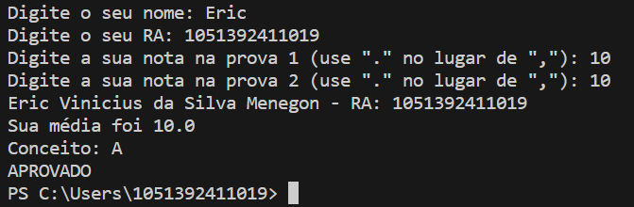

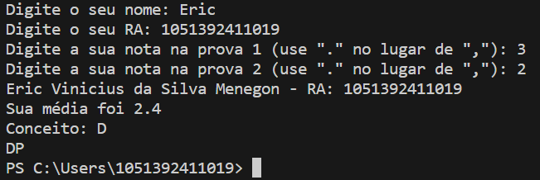

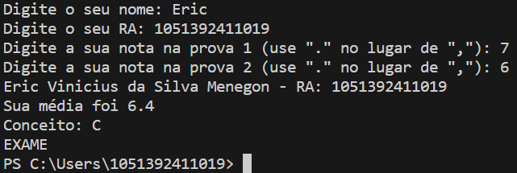

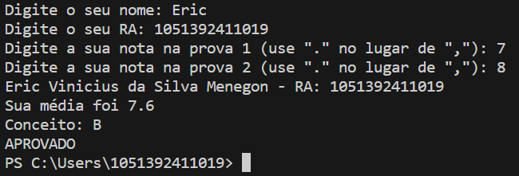

# Questão 8

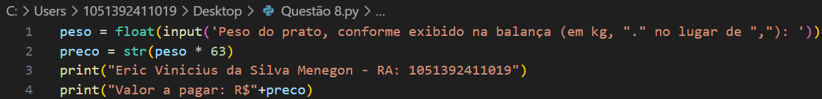

Primeiramente este código recebe o peso por meio do comando input, que habilita o teclado ao usuário, e converte o valor inserido de string para float usando o método float. Em seguida o preço do prato em questão é calculado usando a razão dada pelo enunciado e convertido em string usando o método str, essa etapa permite a concatenação utilizada para exibição do resultado.

